МИНИСТЕРСТВО ОБРАЗОВАНИЯ И НАУКИ РОССИЙСКОЙ ФЕДЕРАЦИИ

Федеральное государственное бюджетное образовательное учреждение

высшего образования

«**Вятский государственный университет**»

**(«ВятГУ»)**

Факультет автоматики и вычислительной техники

Кафедра электронных вычислительных машин

Отчет по лабораторной работе №5

по дисциплине «Технологии программирования»

Выполнил студент группы ИВТ-21 _____________________________/Щесняк Д. С./

Проверил доцент кафедры ЭВМ____________________________/Долженкова М. Л./

Киров 2016

1. Задание на лабораторную работу

Необходимо разработать на языке assembler функцию, сортирующую массив методом вставок.

1. Словесное описание алгоритма работы

Считываем из стека размерность массива и заносим в регистр-счетчик ebx. При помощи цикла выделяем место в стеке для временного хранения отсортированного массива. Запускается основной цикл, который от n-1 до 0 пробегается по элементам массива. Внутри основного цикла находится цикл от 0 до n – 1. Каждую итерацию основного цикла подсчитывается количество элементов меньших данного и на основе этого числа элемент получает место в новом массиве. После сортировки массив созданный на стеке копируется в первоначальный массив.

1. Экранные формы

Экранные формы представлены на рисунках 1-3. Снимок состояния стека в начале функции представлен на рисунке 4

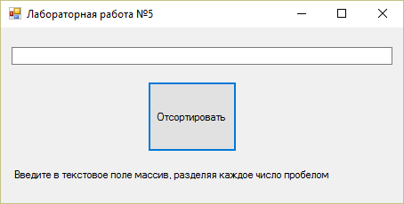

Рисунок 1 – Главное окно программы

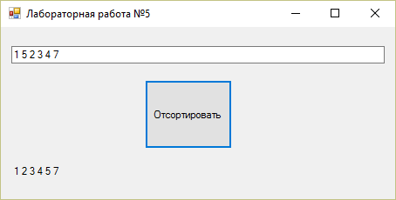

Рисунок 2 – Корректное поведение программы

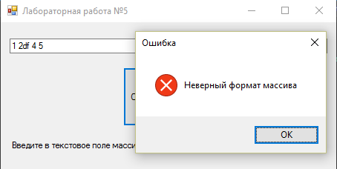

Рисунок 3 – Поведение программы при неверных данных

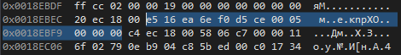

Рисунок 4 – Состояние стека

1. Исходный код программы

Исходный код программы представлен на рисунке 4. Исходный код функции сортировки представлен на рисунке 5

|  |
| --- |
| #pragma once  #include <string.h>  #include <vector>  extern "C" void insert_sort(int* arr, int n);  namespace Lab5 {  using namespace System;  using namespace System::ComponentModel;  using namespace System::Collections;  using namespace System::Windows::Forms;  using namespace System::Data;  using namespace System::Drawing;  /// <summary>  /// Сводка для MyForm  /// </summary>  public ref class MyForm : public System::Windows::Forms::Form  {  public:  MyForm(void)  {  InitializeComponent();  //  //TODO: добавьте код конструктора  //  }  protected:  /// <summary>  /// Освободить все используемые ресурсы.  /// </summary>  ~MyForm()  {  if (components)  {  delete components;  }  }  private: System::Windows::Forms::Button^ sortBut;  protected:  private: System::Windows::Forms::TextBox^ arrayEdit;  protected:  private: System::Windows::Forms::Label^ label1;  private:  /// <summary>  /// Обязательная переменная конструктора.  /// </summary>  System::ComponentModel::Container ^components;  #pragma region Windows Form Designer generated code  /// <summary>  /// Требуемый метод для поддержки конструктора — не изменяйте  /// содержимое этого метода с помощью редактора кода.  /// </summary>  void InitializeComponent(void)  {  this->sortBut = (gcnew System::Windows::Forms::Button());  this->arrayEdit = (gcnew System::Windows::Forms::TextBox());  this->label1 = (gcnew System::Windows::Forms::Label());  this->SuspendLayout();  //  // sortBut  //  this->sortBut->Location = System::Drawing::Point(165, 61);  this->sortBut->Name = L"sortBut";  this->sortBut->Size = System::Drawing::Size(100, 79);  this->sortBut->TabIndex = 0;  this->sortBut->Text = L"Отсортировать";  this->sortBut->UseVisualStyleBackColor = true;  this->sortBut->Click += gcnew System::EventHandler(this, &MyForm::button1_Click);  //  // arrayEdit  //  this->arrayEdit->Location = System::Drawing::Point(12, 22);  this->arrayEdit->Name = L"arrayEdit";  this->arrayEdit->Size = System::Drawing::Size(428, 20);  this->arrayEdit->TabIndex = 1;  //  // label1  //  this->label1->AutoSize = true;  this->label1->Location = System::Drawing::Point(12, 159);  this->label1->Name = L"label1";  this->label1->Size = System::Drawing::Size(361, 13);  this->label1->TabIndex = 2;  this->label1->Text = L"Введите в текстовое поле массив, разделяя каждое число пробелом";  //  // MyForm  //  this->AutoScaleDimensions = System::Drawing::SizeF(6, 13);  this->AutoScaleMode = System::Windows::Forms::AutoScaleMode::Font;  this->ClientSize = System::Drawing::Size(452, 198);  this->Controls->Add(this->label1);  this->Controls->Add(this->arrayEdit);  this->Controls->Add(this->sortBut);  this->Name = L"MyForm";  this->Text = L"Лабораторная работа №5";  this->Load += gcnew System::EventHandler(this, &MyForm::MyForm_Load);  this->ResumeLayout(false);  this->PerformLayout();  }  #pragma endregion  private: System::Void MyForm_Load(System::Object^ sender, System::EventArgs^ e) {  }  private: System::Void button1_Click(System::Object^ sender, System::EventArgs^ e) {  array<String^>^ a = arrayEdit->Text->Split(' ');  int* b = new int[a->Length];  for (int i = 0; i < a->Length; i++)  {  if (!Int32::TryParse(a[i], b[i])) {  MessageBox::Show("Неверный формат массива", "Ошибка", MessageBoxButtons::OK, MessageBoxIcon::Error);  return;  }  }  insert_sort(b, a->Length);  String^ out = "";  int radix;  char* buf;  for (int i = 0; i < a->Length; i++)  {  out += b[i].ToString() + " ";  }  label1->Text = out;  }  };  } |

Рисунок 4 – Исходный код программы

|  |
| --- |
| .MODEL FLAT, C  .DATA  iaddr dword 0h  arrend dword 0h  cpebx dword 0h  .CONST  .CODE  insert_sort proc arr:dword, n:dword  mov ecx, [ebp + 12]  mov cpebx, ebx  loop_init:  push 0  loop loop_init  mov ecx, [ebp + 12]  shl ecx, 2  mov edx, [ebp + 8]  add edx, ecx  shr ecx, 2  mov iaddr, edx  mov arrend, edx  sub arrend, 4  loop_start:  sub iaddr, 4  mov eax, iaddr  mov ebx, [eax]  mov edx, [ebp + 8]  mov eax, 0    loop_2:  cmp ebx, [edx]  jb bebx  cmp ebx, [edx]  ja inceax  cmp iaddr, edx  ja bebx  inceax:  inc eax  bebx:  add edx, 4  cmp edx, arrend  jna loop_2  shl eax, 2  sub ebp, eax  mov [ebp], ebx  add ebp, eax  loop loop_start  mov ecx, [ebp + 12]  mov edx, arrend  write_loop:  pop [edx]  sub edx, 4  loop write_loop  mov ebx, cpebx  ret  insert_sort endp  END |

Рисунок 5 – Функция сортировки

1. Вывод

В ходе выполнения лабораторной работы были полученные необходимые знания базового синтаксиса языка программирования С++. Был изучен язык низкого уровня Assembler и на нем была написана функция сортировки методом вставок. Данные знания являются фундаментальными и необходимы для дальнейшего продолжения изучения различных технологий программирования и языка С++.